PREPARCIAL III
PARTE I – Conceptual (10 preguntas)

Responda de forma clara y técnica.
Algunas respuestas pueden ser de una o dos frases.

- Explique la diferencia entre parámetros y argumentos.
Parametros: lo que recibe
Argumentos: lo que se envia
- ¿Qué significa que una estructura sea mutable? Mencione un ejemplo.
Que se puede modificar, ejemplo: una lista

- ¿Cuál es la diferencia principal entre una lista y una tupla?
Que una lista es mutable mientras que la tupla no

- ¿Por qué los conjuntos (set) no permiten elementos repetidos?
Debido a que son conjuntos, en principios matematicos esto no es posible, ya que deben haber elementos unicos en cada conjunto

- ¿Qué tipo de dato devuelve input() por defecto y por qué puede generar errores en operaciones matemáticas?
String y puede generar errores en matematicas debido a que se trata de hacer operaciones con una cadena de texto
- Explique qué ocurre en memoria cuando se ejecuta:
a = [1,2,3]
b = a
se crea un espacio en memoria que el computador interpreta como un contenedor de infomacion
- ¿Qué hace el operador * en desempaquetado de listas o tuplas?
Funciona para capturar varios valores dentro de las listas o tuplas
- ¿Qué significa que un objeto sea iterable?
Mencione dos ejemplos.
Un objeto iterable es cuando este se puede recorrer por valore con un ciclo
como por ejemplo los conjuntos y listas
- ¿Cuál es la diferencia entre:
b = lista
y
b = lista[:]
la diferencia esque una se crea una copia asi misma mientras la otra no
- Explique con sus palabras qué es el polimorfismo.
Polimorfismo es aquello que utiliza un mismo metodo pero su comportamiento es totalmente distinto dependiendo del objeto
PARTE II – Ejercicios Prácticos (3 ejercicios)
Realizar en Visual Studio Code o IDLE
Código funcional obligatorio

Ejercicio 1 – Listas y mutabilidad
Pida al usuario 5 números y guárdelos en una lista.
Luego:
Muestre la lista original
Cree una segunda variable que apunte a la misma lista
Modifique el primer elemento desde la segunda variable
Muestre ambas listas
Explique qué ocurrió

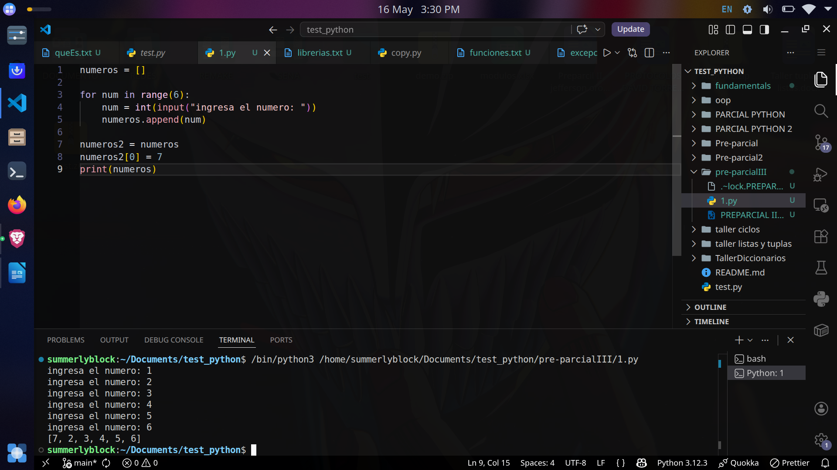
lo que esta pasando esque se acaba de modificar el primer elemento con los indices, en este caso seleccionando el indice 0 que representa el primer elemento

Ejercictio 2 – Tuplas y desempaquetado
Pida al usuario 4 palabras y cree una tupla con ellas.
Luego:
Desempaquete la primera en una variable
La última en otra variable
Las intermedias usando *
Imprima cada resultado
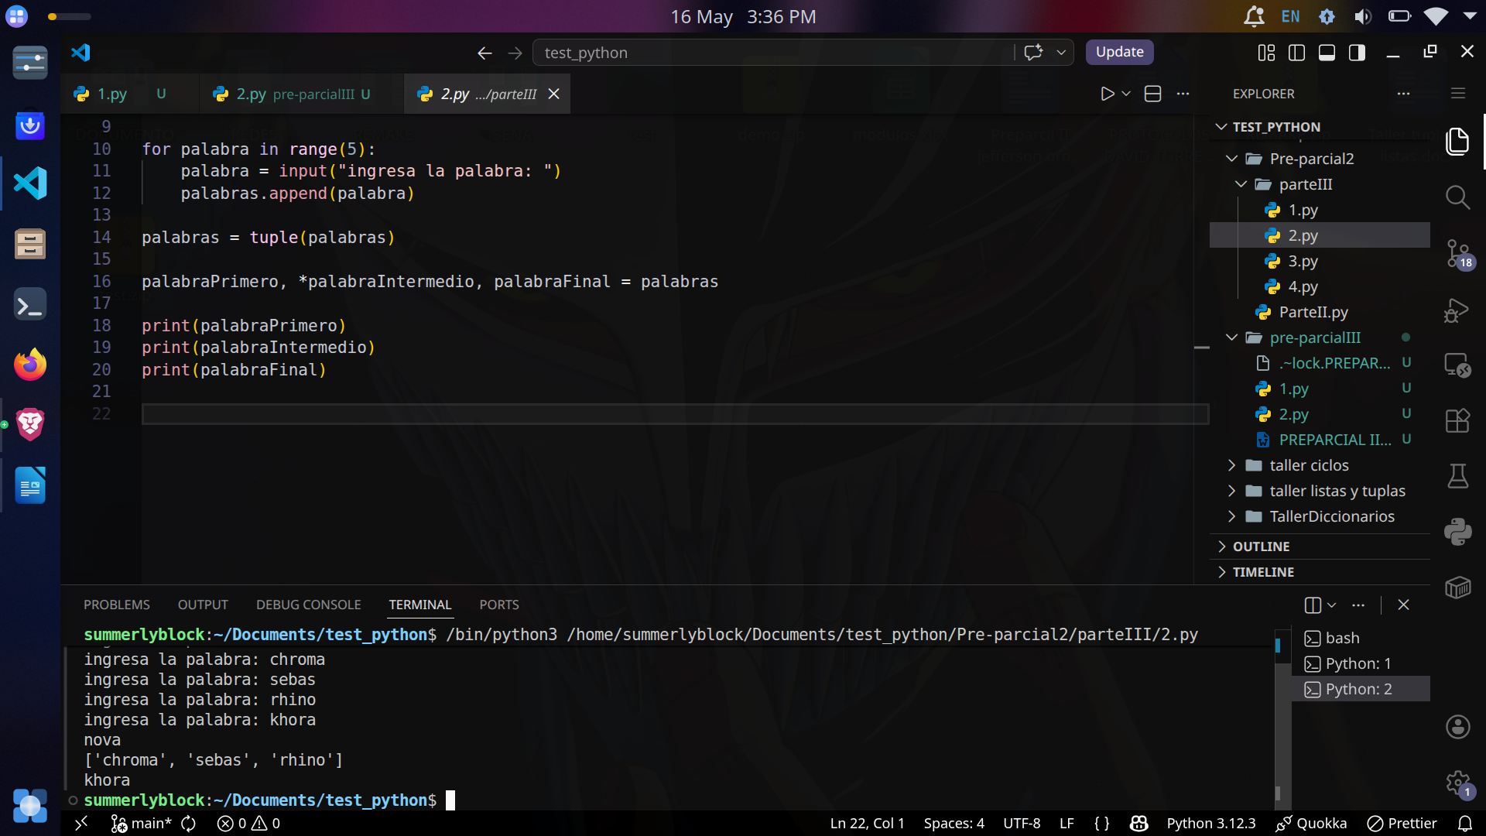

Ejercicio 3 – Conjuntos e iteración

Pida al usuario 6 números (pueden repetirse).
Luego:
Guárdelos en un conjunto
Muestre el conjunto
Recorra el conjunto con for e imprima cada elemento
Muestre cuántos elementos únicos tiene

